FNS AI 大模型账号申请攻略

当前 NFS AI 已经接入了阿里百炼、通义听悟等AI大模型，为了让大家更畅快的体验 NFS AI 功能，这里给大家提供部分大模型平台账号申请的简单教程。

# 百炼 Key申请

打开网页：https://bailian.console.aliyun.com/#/home，使用阿里云账号（主账号）登录[阿里云百炼控制台](https://homenew.console.aliyun.com/?spm=a2c4g.11186623.0.0.72a26501vadWAO" \o "" \t "https://help.aliyun.com/zh/ram/user-guide/_blank)，在当前页面检查是否还有免费额度，若无剩余免费额度，需要点击“去开通”按钮完成百度大模型实例的开通，否则会影响NFS AI的正常访问。

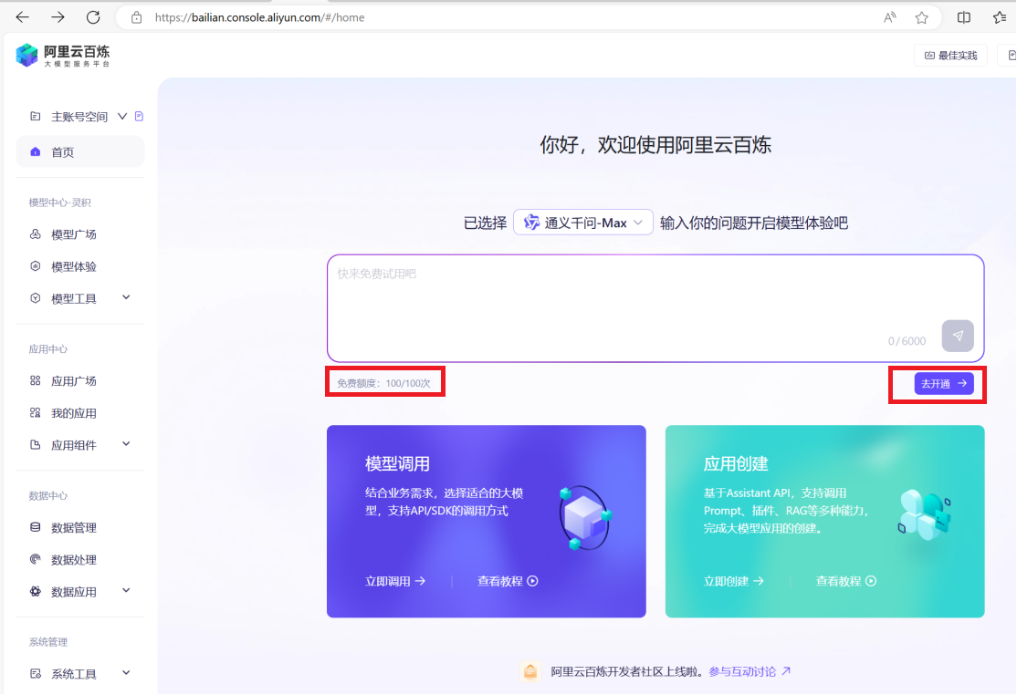

确认还有使用额度后，将鼠标悬浮在右上方的账号图标上，单击API-KEY管理。

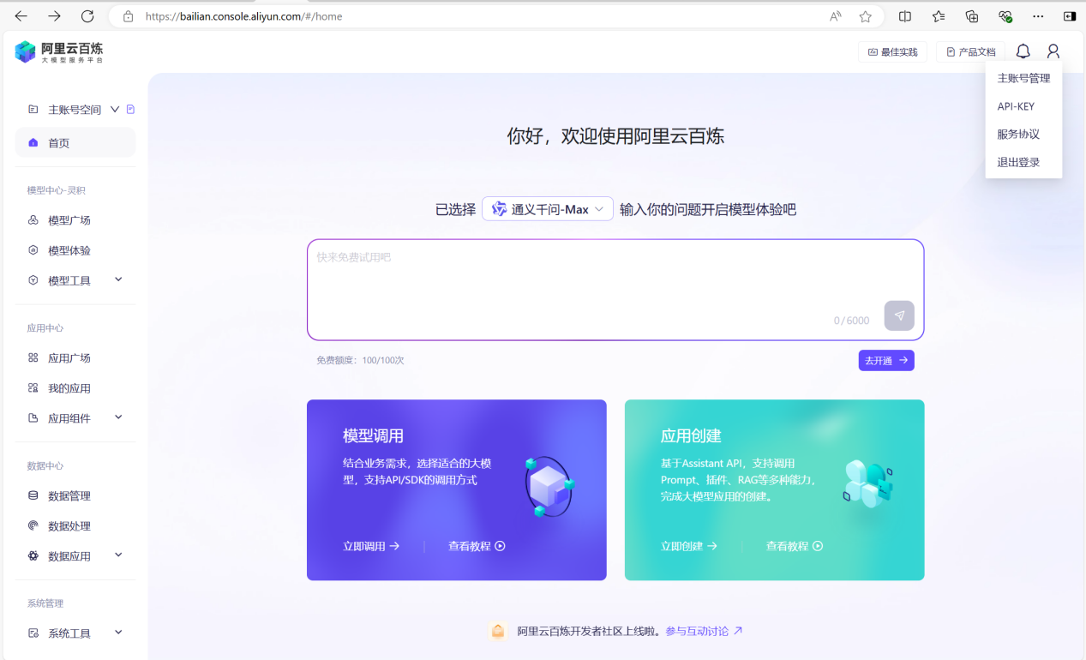

进入我的API-KEY页面，点击“创建我的API-KEY”。

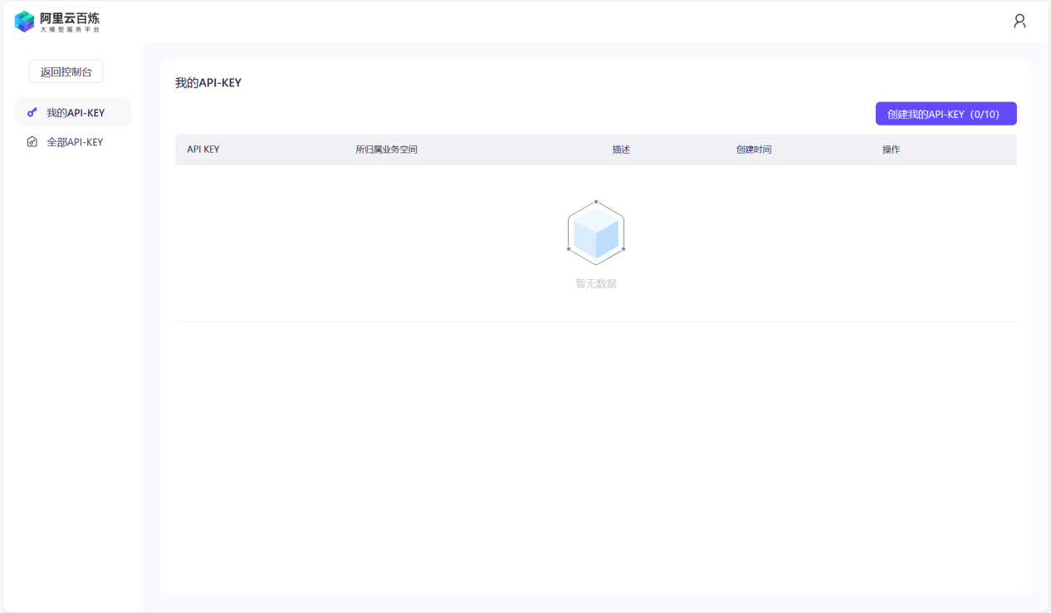

在创建新的API-KEY页面输入描述信息，点击确认。

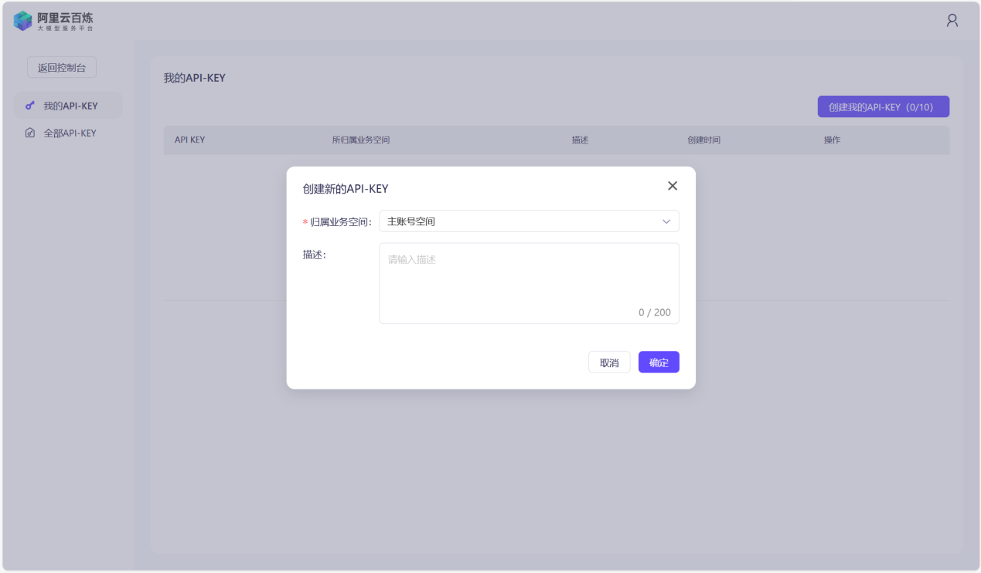

进入当前列表页面，点击查看即可获取API-KEY信息。

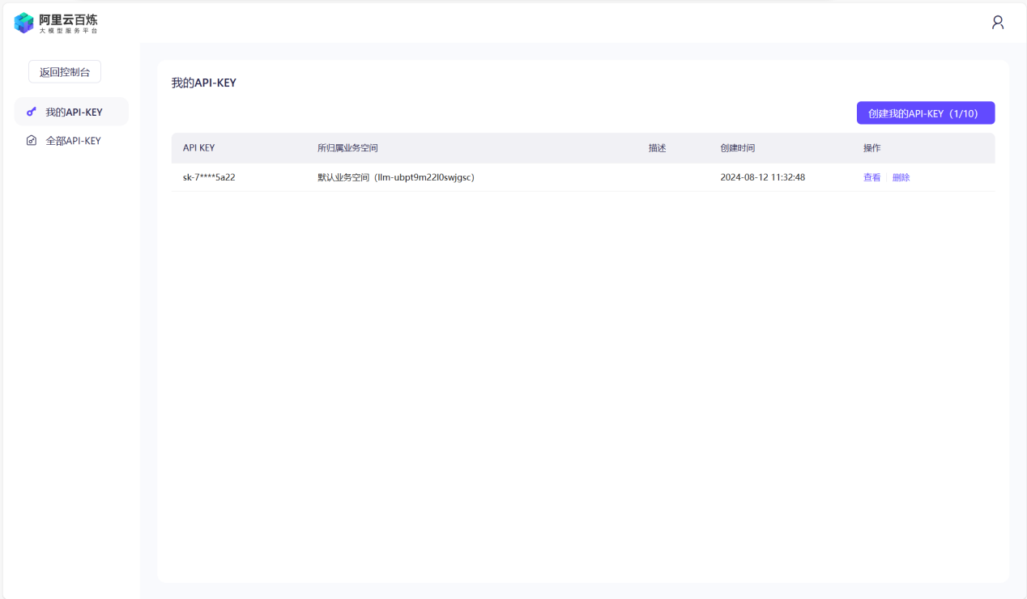

在获得Key后，回到NFS AI，在NFS AI 的添加模型界面，将获得的key复制到模型百炼-问答绘图服务输入框中，点击确认即可。

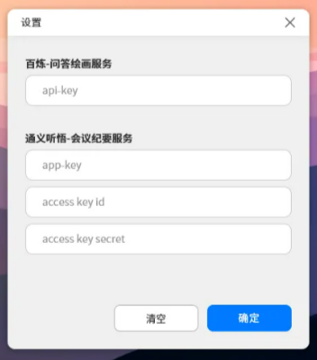

# 通义听悟 Key申请

通义听悟需要申请AccessKey ID、AccessKey Secret和Appkey信息。其中AccessKey ID和AccessKey Secret值可以通过“创建AccessKey”方式获得，而Appkey值可以通过“开通服务”方式获得。

## 创建AccessKey

打开网页：https://nls-portal.console.aliyun.com/tingwu/projects，使用阿里云账号（主账号）登录[阿里云控制台](https://homenew.console.aliyun.com/?spm=a2c4g.11186623.0.0.72a26501vadWAO" \o "" \t "https://help.aliyun.com/zh/ram/user-guide/_blank)。将鼠标悬浮在右上方的账号图标上，单击AccessKey管理。

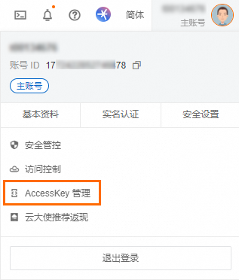

在安全提示对话框，阅读安全提示信息，然后单击继续使用AccessKey。在AccessKey页面，单击创建AccessKey。

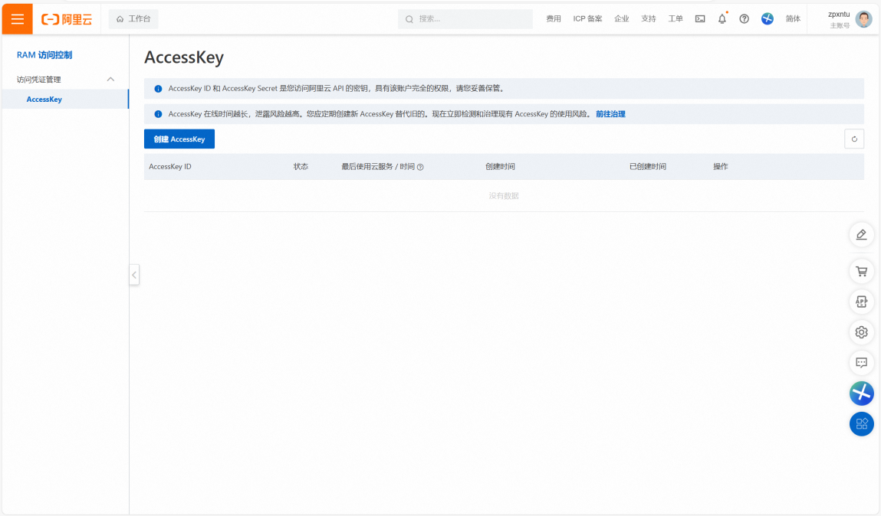

根据界面提示完成安全验证。

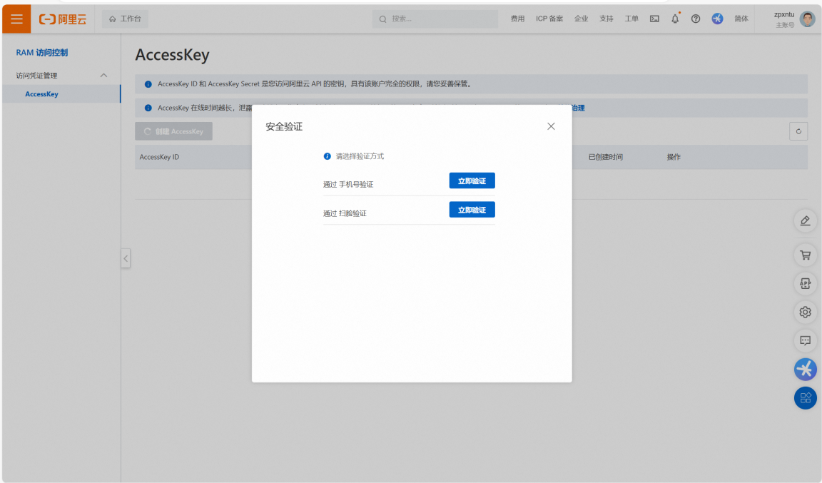

在创建AccessKey对话框，查看AccessKey ID和AccessKey Secret。

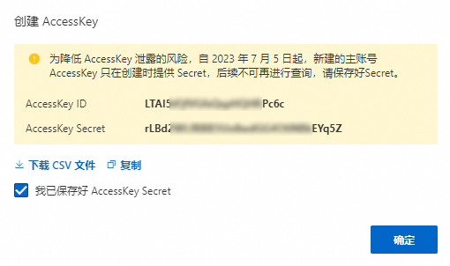

复制AccessKey ID和AccessKey Secret信息,回到NFS AI，在NFS AI 的添加模型界面，将获得的AccessKey ID和AccessKey Secret信息复制到模型通义听悟-会议纪要服务输入框中，点击确认即可。



## 开通服务

打开网页https://nls-portal.console.aliyun.com/tingwu/projects，登录阿里云账户后进入[通义听悟控制台](https://nls-portal.console.aliyun.com/tingwu/overview" \o "" \t "https://help.aliyun.com/zh/tingwu/_blank)，在概览页单击立即开通。

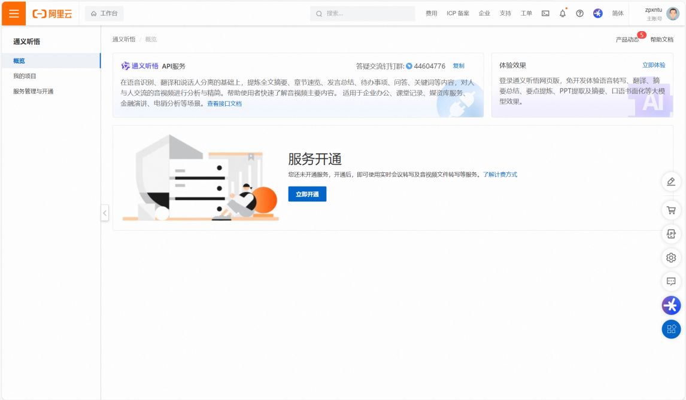

在[产品开通](https://common-buy.aliyun.com/?commodityCode=nls_tingwupaas_public_cn" \o "" \t "https://help.aliyun.com/zh/tingwu/_blank)页面，选择服务类型，勾选服务协议，点击立即开通。

1）选择试用。新开通服务的用户可免费试用90天。

2）选择商用。开通后按通过接口请求的时长计量计费，通义听悟API服务会根据实际使用量从您的阿里云账户余额中扣费。

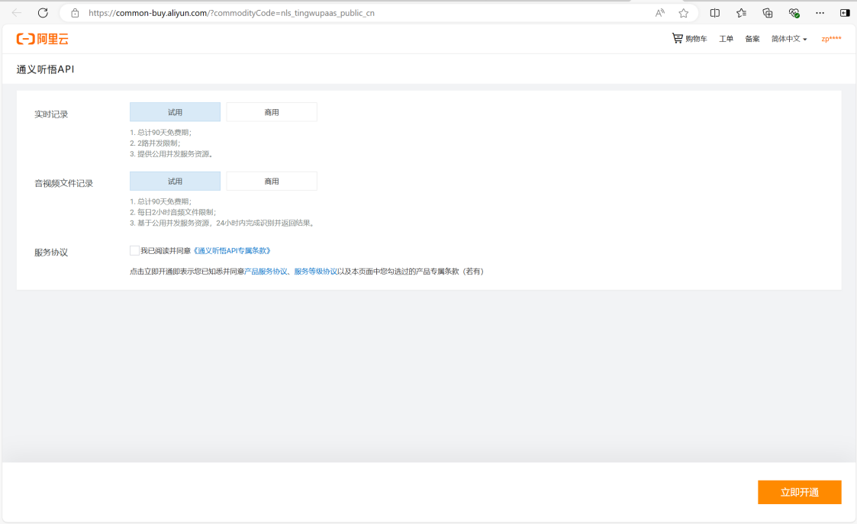

进入开通成功提示页面，点击进入管理控制台。

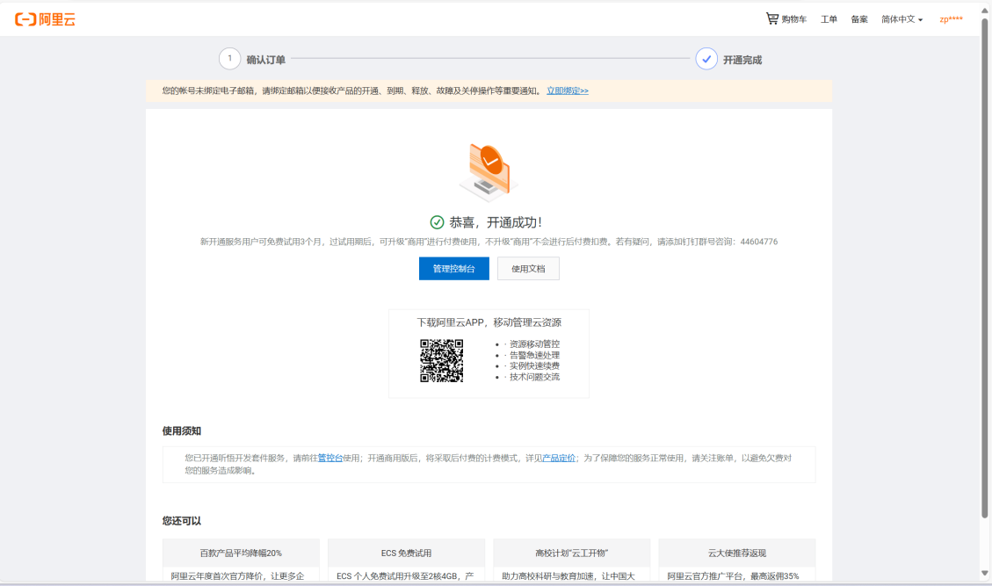

在[通义听悟控制台](https://nls-portal.console.aliyun.com/tingwu/overview" \o "" \t "https://help.aliyun.com/zh/tingwu/_blank)左侧导航栏，单击我的项目，我的项目页，单击创建项目（如首次创建项目则也可单击立即创建）。

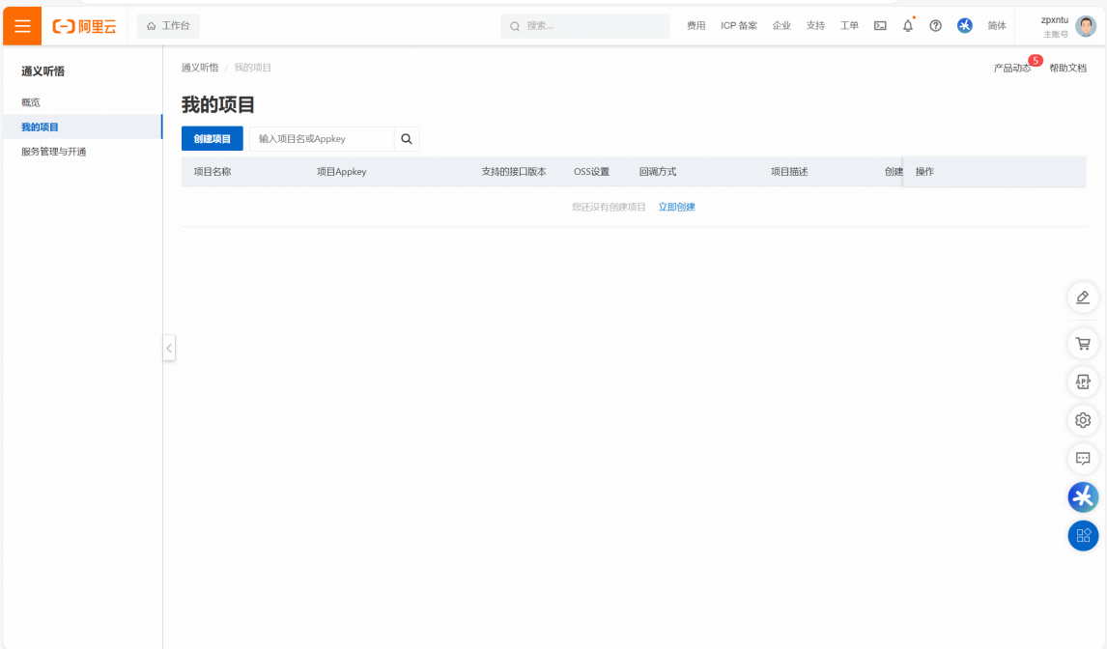

输入项目名称，比如NFS AI 会议纪要服务。回调方式选择“不设置回调、主动轮询”，点击确认。

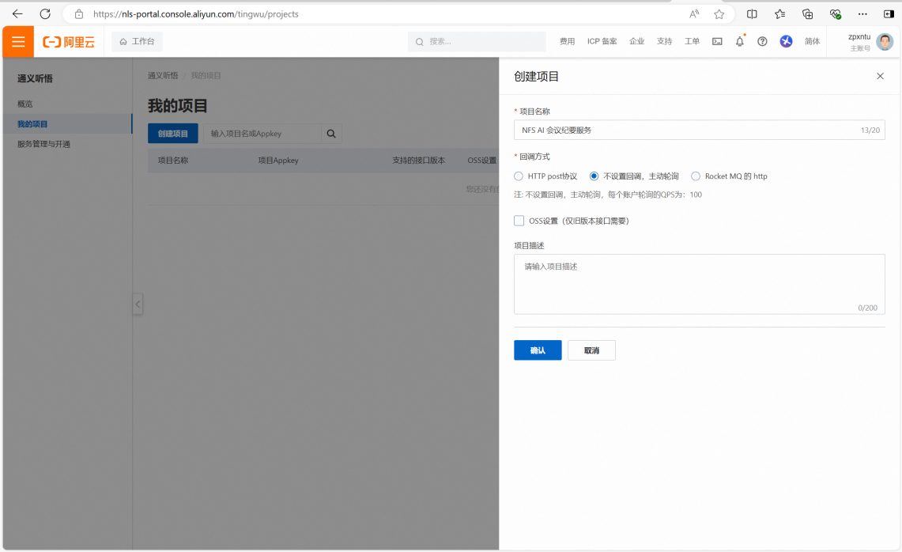

返回[通义听悟控制台](https://nls-portal.console.aliyun.com/tingwu/overview" \o "" \t "https://help.aliyun.com/zh/tingwu/_blank)，查看我的项目信息。

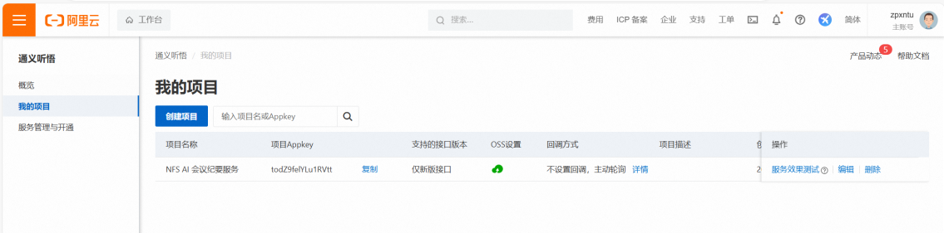

复制Appkey信息，回到NFS AI，在NFS AI 的添加模型界面，将获得的Appkey信息复制到模型通义听悟-会议纪要服务输入框中，点击确认即可。

